Регистрация декларации в реестре
1) Скачиваете Яндекс браузер, устанавливаете его;

2) Если есть госуслуги и там прикреплена ЭЦП - отлично. Если нет, то делаете ЭЦП, затем ген. дир. заходит как физ. лицо на госуслуги, прикрепляет ООО, настраивает использование ЭЦП;

3) Заходите на ФСА по ссылке: https://support.fsa.gov.ru/ru/connection_to_fgis/general.html

4) Скачиваете и устанавливаете два плагина КриптоПро ЭЦП Browser plug-in и Extension for CAdES Browser Plugin

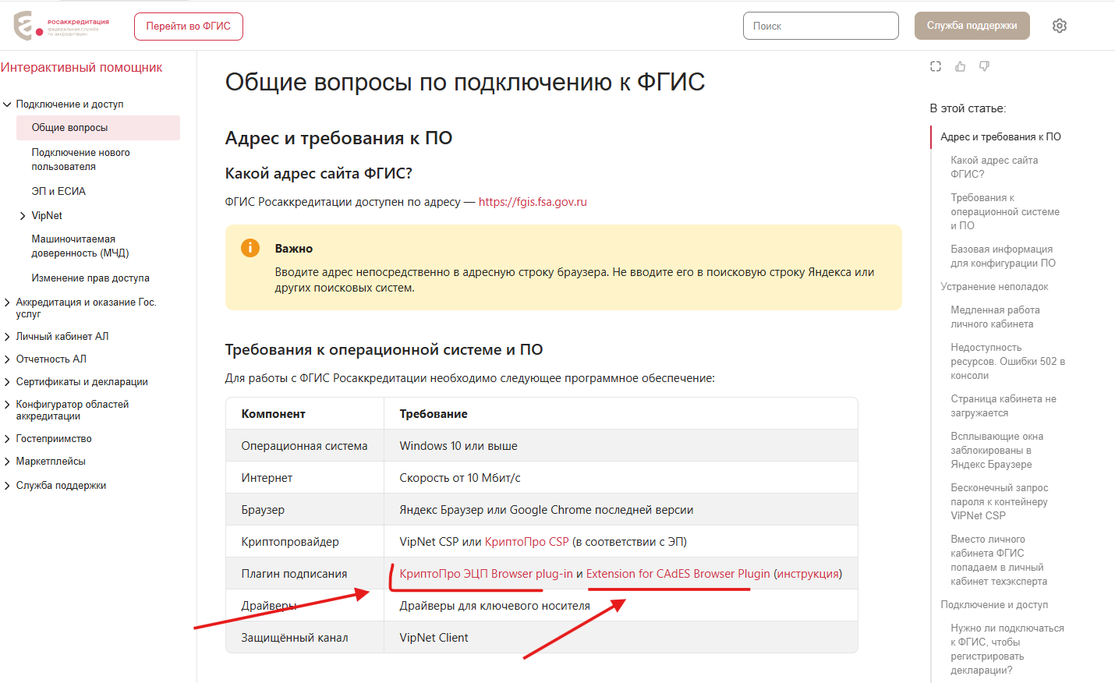
5) После установки плагинов необходимо обязательно перезагрузить компьютер

6) После перезагрузки компьютера переходите по данной ссылке: https://fsa.gov.ru/use-of-technology/servis-registratsii-deklaratsiy-o-sootvetstvii/

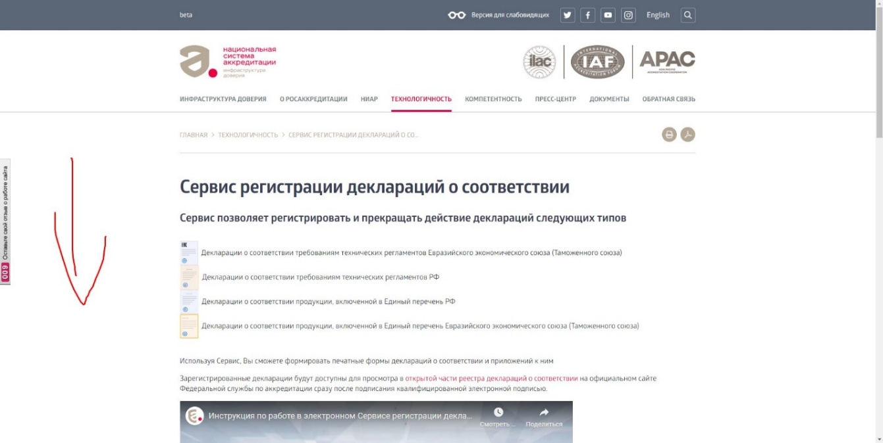

7) Нажимаете кнопку войти.
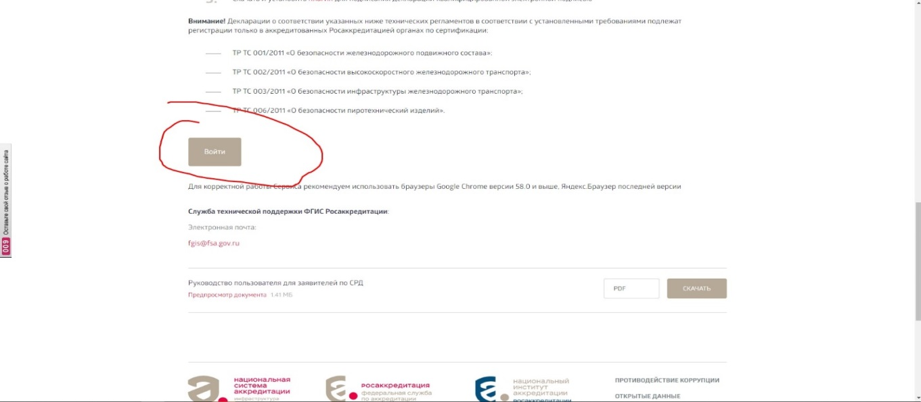
8) Попадаете на авторизацию через госуслуги.
Ген. дир. входит под свои паролем и логином от физ. лица, выбирает ООО, а не физ. лицо и Вы попадаете в личный кабинет ООО на ФСА;
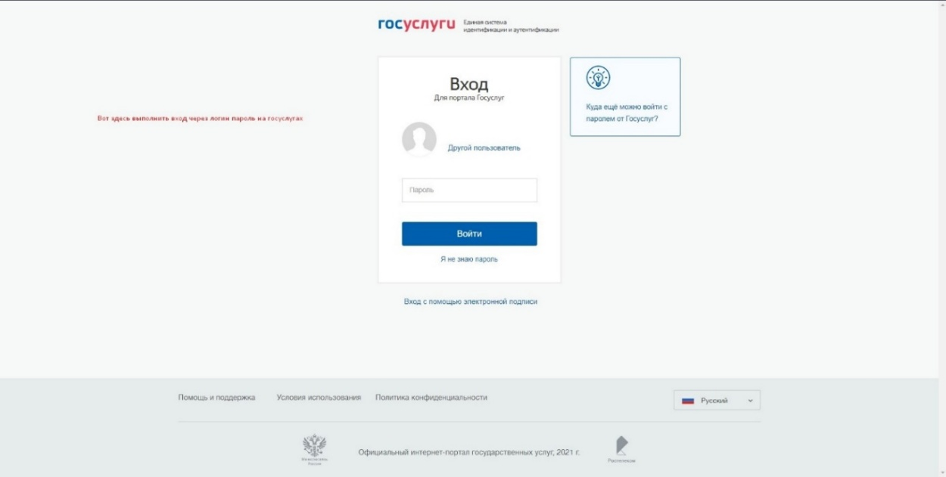
! ВАЖНО ! При попадании в личный кабинет настоятельно рекомендуем переключится на «старый интерфейс», кнопка справа сверху:

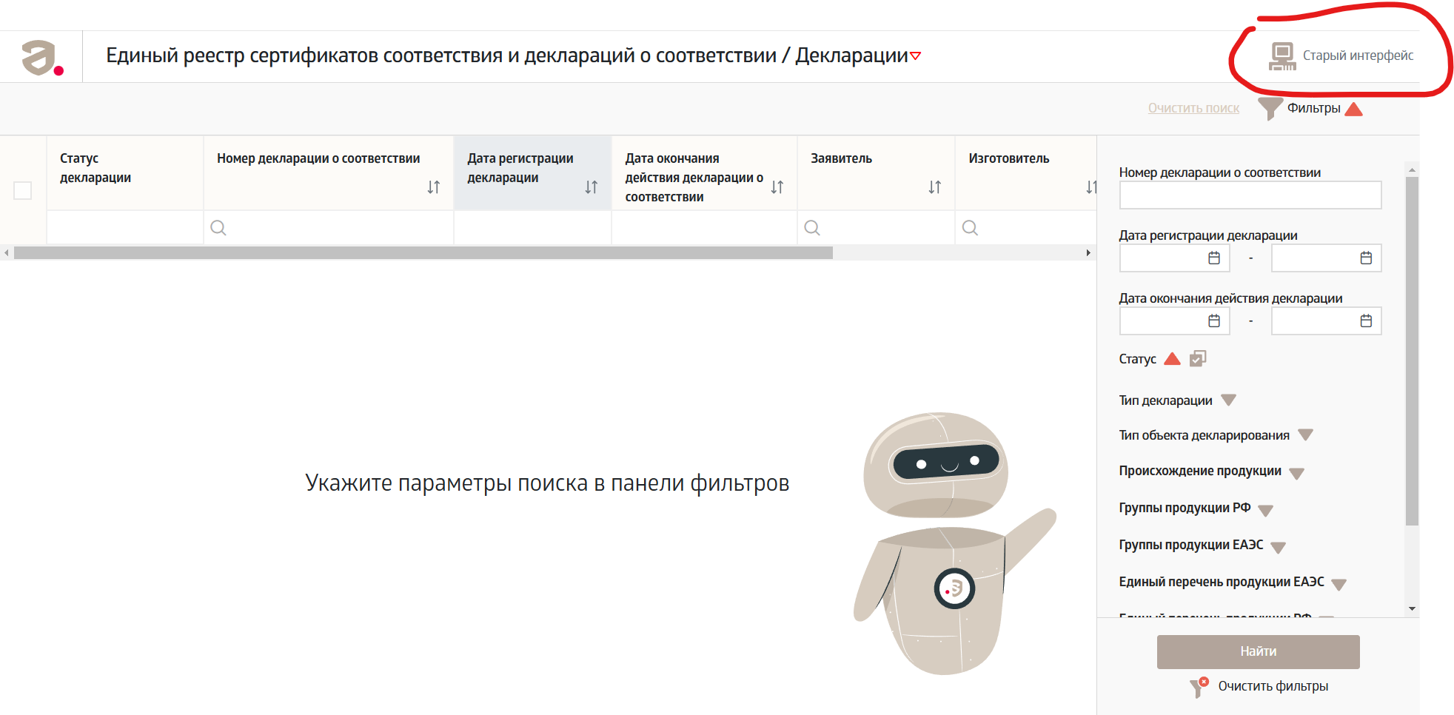

9) В левом верхнем углу в графе статус нужно выбрать черновики и затем нажать синюю кнопку найти и у Вас отобразятся черновики;

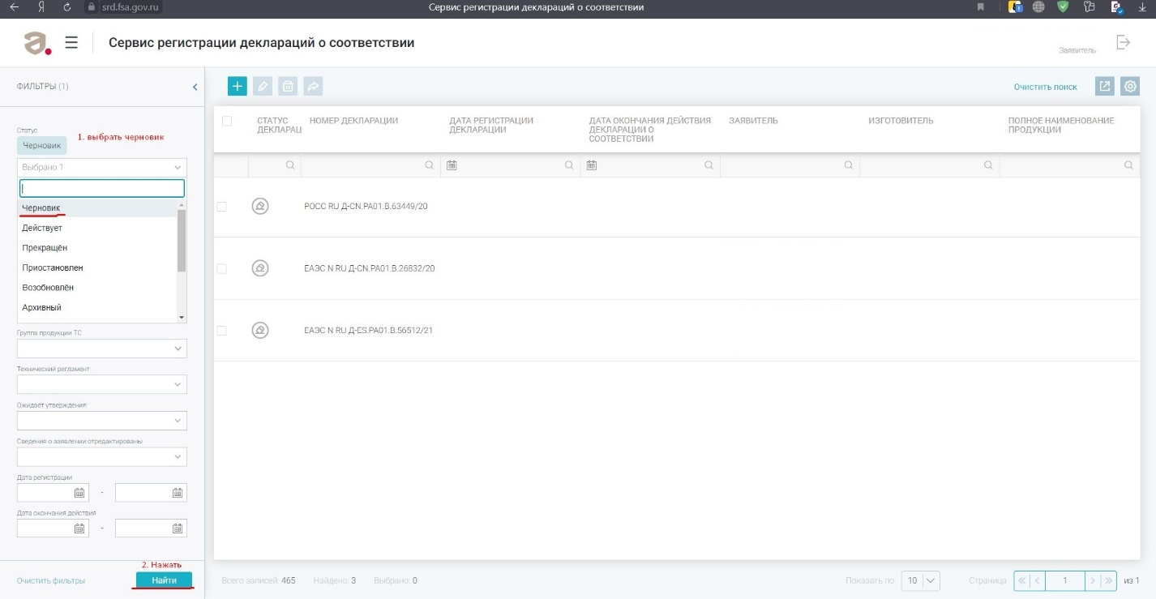

10) Выбираете нужный черновик и проваливаетесь в него

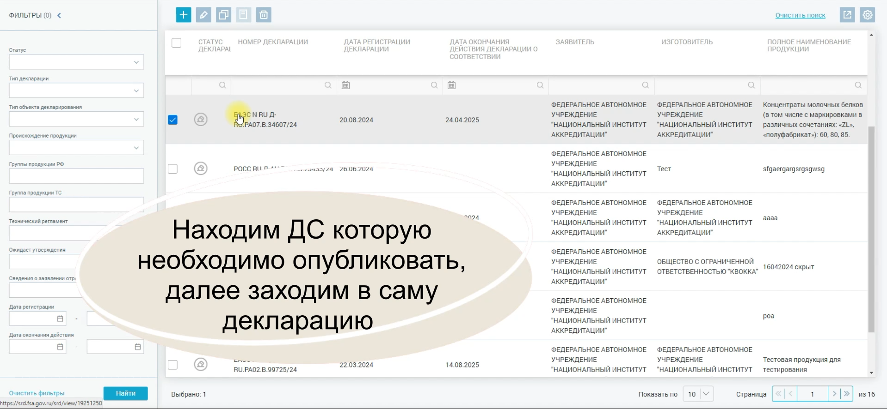

11) Далее справа сверху нажимаете на редактирование (карандаш)

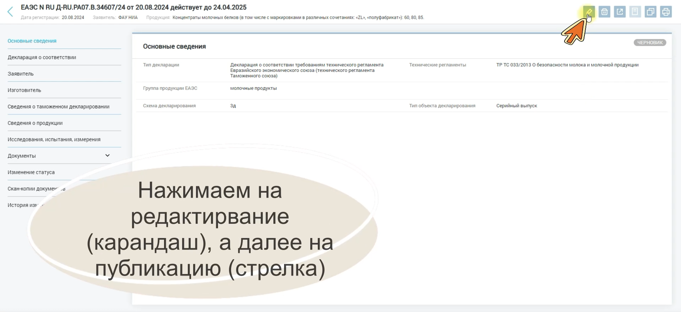

12) Нажимаете на публикацию (стрелка)

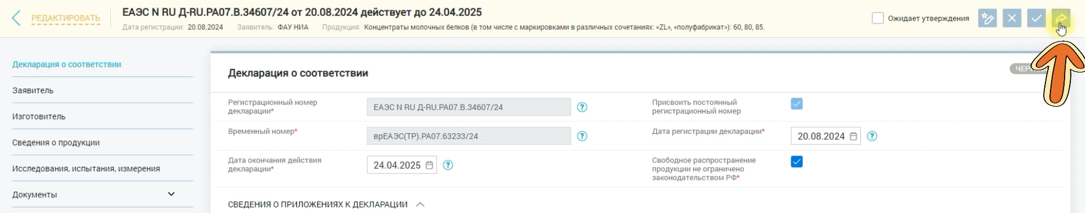

13) в всплывающем окне нажимаете сохранить и зарегистрировать

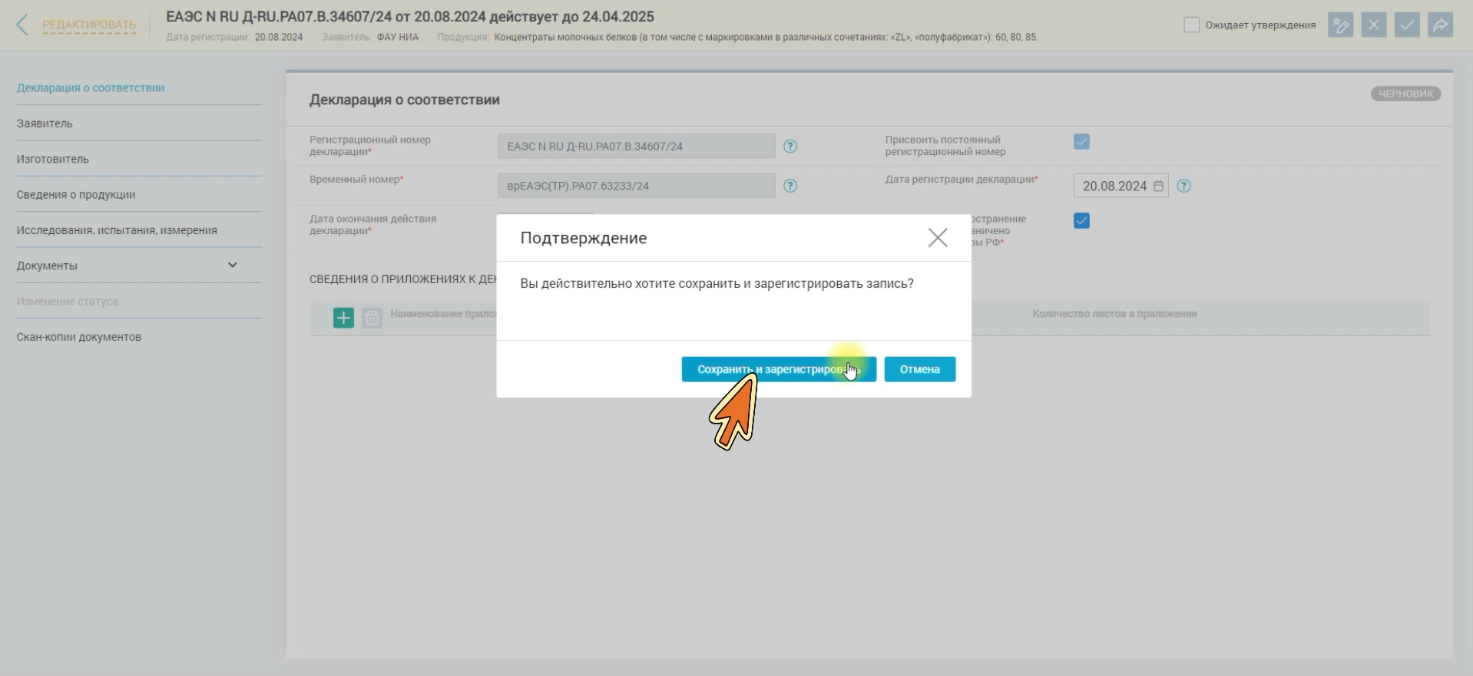

14) Далее Вы перейдете на страницу подписания декларации. Здесь
выбираете вашу ЭЦП из списка и затем нажимаете кнопку «Подписать»

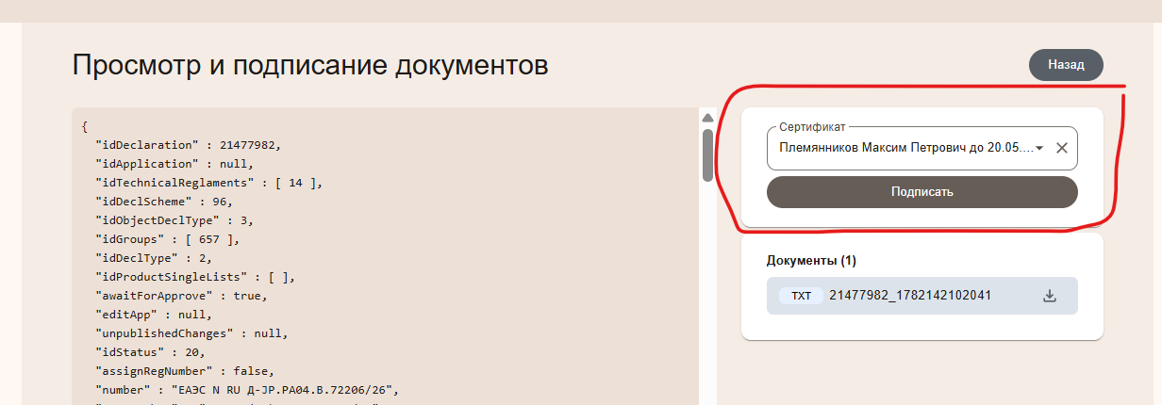

15) Подписание прошло успешно, нажимаете на кнопку вернуться

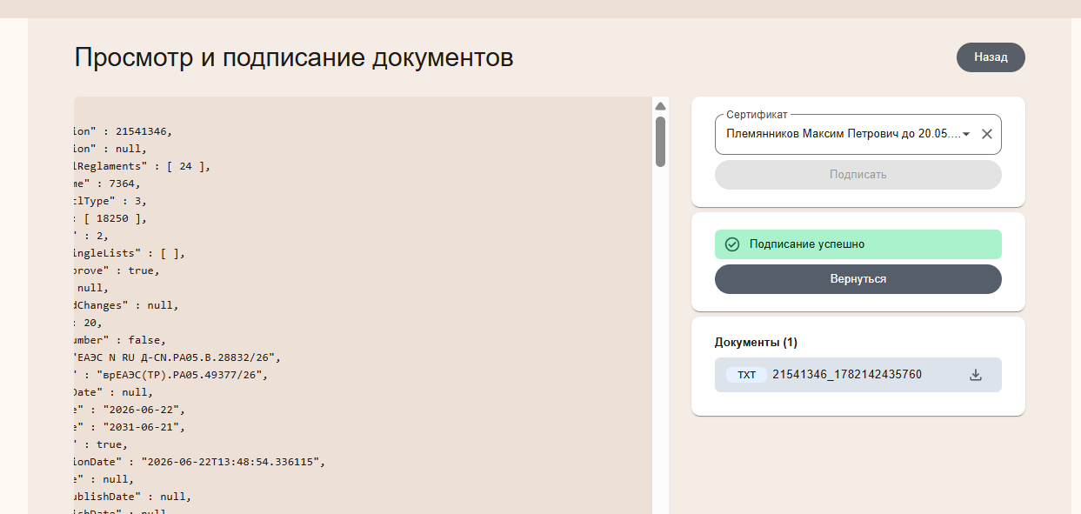

Всё готово, декларация подписана и опубликована в реестре, её статус становится действующий;

16) Если вы подписали декларацию не в тот же день, когда мы вам её выгрузили и отправили – напишите менеджеру, чтобы он актуализировал в последнем макете даты декларации

